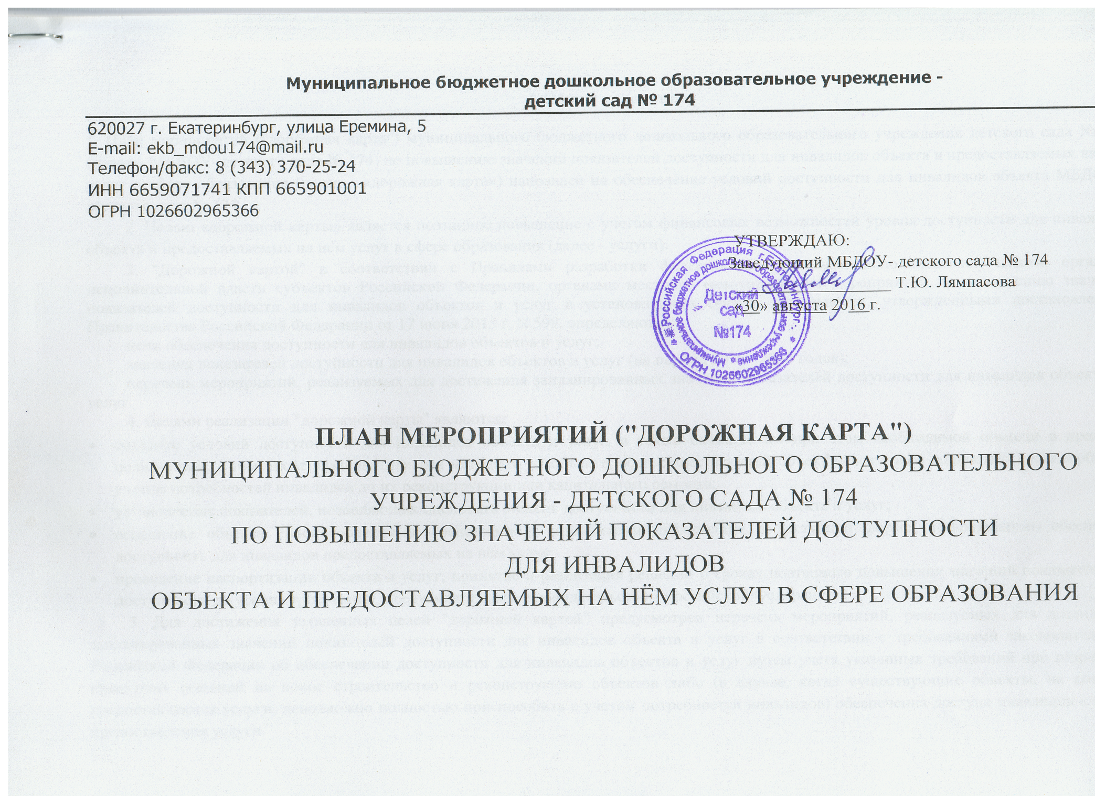

I. Общие положения

1. План мероприятий ("дорожная карта") муниципального бюджетного дошкольного образовательного учреждения детского сада № 174 (далее – МБДОУ- детского сада № 174) по повышению значений показателей доступности для инвалидов объекта и предоставляемых на нём услуг в сфере образования (далее – «дорожная карта») направлен на обеспечение условий доступности для инвалидов объекта МБДОУ -детского сада № 174.
2. Целью «дорожной карты» является поэтапное повышение с учетом финансовых возможностей уровня доступности для инвалидов объекта и предоставляемых на нем услуг в сфере образования (далее - услуги).
3. "Дорожной картой" в соответствии с Правилами разработки федеральными органами исполнительной власти, органами исполнительной власти субъектов Российской Федерации, органами местного самоуправления мероприятий по повышению значений показателей доступности для инвалидов объектов и услуг в установленных сферах деятельности, утвержденными постановлением Правительства Российской Федерации от 17 июня 2015 г. N 599, определяются:
цели обеспечения доступности для инвалидов объектов и услуг;
значения показателей доступности для инвалидов объектов и услуг (на период 2016 - 2030 годов);
перечень мероприятий, реализуемых для достижения запланированных значений показателей доступности для инвалидов объектов и услуг.
4. Целями реализации "дорожной карты" являются:
- создание условий доступности для инвалидов объекта и услуг, а также оказание им при этом необходимой помощи в пределах полномочий, в том числе альтернативными методами на объекте, если существующий объект невозможно полностью приспособить с учетом потребностей инвалидов до их реконструкции или капитального ремонта;
- установление показателей, позволяющих оценивать степень доступности для инвалидов объекта и услуг;
- оснащение объекта приспособлениями, средствами и источниками информации в доступной форме, позволяющими обеспечить доступность для инвалидов предоставляемых на нём услуг;
- проведение паспортизации объекта и услуг, принятие и реализация решений о сроках поэтапного повышения значений показателей их доступности до уровня требований, предусмотренных законодательством Российской Федерации.
5. Для достижения заявленных целей "дорожной картой" предусмотрен перечень мероприятий, реализуемых для достижения запланированных значений показателей доступности для инвалидов объекта и услуг в соответствии с требованиями законодательства Российской Федерации об обеспечении доступности для инвалидов объектов и услуг путем учета указанных требований при разработке проектных решений на новое строительство и реконструкцию объектов либо (в случае, когда существующие объекты, на которых предоставляются услуги, невозможно полностью приспособить с учетом потребностей инвалидов) обеспечения доступа инвалидов к месту предоставления услуги.
6. "Дорожной картой" предусматривается создание необходимых условий для решения основных проблем с обеспечением для инвалидов беспрепятственного доступа к объекту и услугам, таких как:
- наличие объекта с низкой степенью доступности для инвалидов, в котором им предоставляются услуги;
- отсутствие или неполная оснащенность объекта приспособлениями, средствами и источниками информации в доступной форме, необходимыми для получения инвалидами услуг наравне с другими лицами;
- наличие работников, предоставляющих услуги инвалидам, не прошедших инструктирование или обучение по вопросам, связанным с обеспечением их доступности и оказанием при этом помощи инвалидам, и не владеющих необходимыми для этого знаниями и навыками;
- отсутствие в должностных инструкциях работников положений, определяющих их обязанности и порядок действий по оказанию инвалидам помощи и содействия в преодолении барьеров, мешающих получению ими услуг наравне с другими лицами.
"Дорожной картой" предусматривается проведение мероприятий по поэтапному повышению значений показателей предоставляемых услуг инвалидам с учетом имеющихся у них нарушений функций организма, а также оказанию им помощи в преодолении барьеров, препятствующих получению услуг, таких как:
- разработка, принятие, утверждение нормативных правовых актов МБДОУ - детского сада № 174, обеспечивающих соблюдение установленных законодательством Российской Федерации условий доступности объекта и услуг для инвалидов;
- организация работы по обеспечению предоставления услуг инвалидам, в том числе альтернативными методами;
- расширение перечня оказываемых услуг, доступных для лиц с ограниченными возможностями, через информационно-телекоммуникационную сеть "Интернет".
7. Планируемое повышение значений показателей доступности объектов и услуг и сроки их достижения определены в "дорожной карте" исходя из норм:
- Федерального закона от 1 декабря 2014 г. N 384-ФЗ "О федеральном бюджете на 2015 год и на плановый период 2016 и 2017 годов";
- Федерального закона от 1 декабря 2014 г. N 419-ФЗ "О внесении изменений в отдельные законодательные акты Российской Федерации по вопросам социальной защиты инвалидов в связи с ратификацией Конвенции о правах инвалидов";
- постановления Правительства Российской Федерации от 26 декабря 2014 г. N 1521 "Об утверждении перечня национальных стандартов и сводов правил (частей таких стандартов и сводов правил), в результате применения, которых на обязательной основе обеспечивается соблюдение требований Федерального закона "Технический регламент о безопасности зданий и сооружений";
- приказа Министерства регионального развития Российской Федерации от 27 декабря 2011 г. N 605 "Об утверждении свода правил "СНиП 35-01-2001 "Доступность зданий и сооружений для маломобильных групп населения" (СП 59.13330.2012)".
8. Основные ожидаемые результаты реализации "дорожной карты" – повышение значений показателей доступности для инвалидов объекта и услуг.

Таблица 1
повышения значений показателей доступности для инвалидов объектов и услуг
Наименование показателя  доступности для инвалидов  объектов и услуг | Единица измерения | Значения показателей |  |  |  |  |  |  |  |  |  |  |  |  |  |  |  | Структурное подразделение (должностное лицо),  ответственное за мониторинг и достижение запланированных значений показателей доступности для инвалидов объектов и услуг
 |  | 2015 | 2016 | 2017 | 2018 | 2019 | 2020 | 2021 | 2022 | 2023 | 2024 | 2025 | 2026 | 2027 | 2028 | 2029 | 2030
удельный вес введенных с 1 июля 2016 г. в эксплуатацию объектов (зданий, помещений), в которых предоставляются услуги в сфере образования, а также используемых для перевозки инвалидов транспортных средств, полностью соответствующих требованиям доступности для инвалидов, от общего количества вновь вводимых объектов и используемых для перевозки инвалидов транспортных средств | проценты | 0 | 0 | 0 | 0 | 0 | 0 | 0 | 0 | 0 | 0 | 0 | 0 | 0 | 0 | 0 | 0
удельный вес существующих объектов, которые в результате проведения после 1 июля 2016 г. на них капитального ремонта, реконструкции, модернизации полностью соответствуют требованиям доступности для инвалидов объектов и услуг, от общего количества объектов, прошедших капитальный ремонт, реконструкцию, модернизацию | проценты | 0 | 0 | 0 | 0 | 0 | 0 | 0 | 0 | 0 | 0 | 0 | 0 | 0 | 0 | 0 | 0
удельный вес существующих объектов, на которых до проведения капитального ремонта или реконструкции обеспечивается доступ инвалидов к месту предоставления услуги, предоставление необходимых услуг в дистанционном режиме, предоставление, когда это возможно, необходимых услуг по месту жительства инвалида, от общего количества объектов, на которых в настоящее время невозможно полностью обеспечить доступность с учетом потребностей инвалидов | проценты | 0 | 0 | 0 | 0 | 0 | 0 | 0 | 0 | 0 | 0 | 0 | 0 | 0 | 0 | 0 | 0
удельный вес объектов, на которых обеспечиваются условия индивидуальной мобильности инвалидов и возможность для самостоятельного их передвижения по объекту, от общего количества объектов, на которых инвалидам предоставляются услуги, в том числе, на которых имеются:  выделенные стоянки автотранспортных средств для инвалидов;  сменные кресла-коляски;  адаптированные лифты;  поручни;  пандусы;  подъемные платформы (аппарели);  раздвижные двери;  доступные входные группы;  доступные санитарно-гигиенические помещения;  достаточная ширина дверных проемов в стенах, лестничных маршей, площадок от общего количества объектов, на которых инвалидам предоставляются услуги в сфере образования; | проценты | 0 | 0 | 0 | 0 | 0 | 0 | 0 | 0 | 0 | 0 | 0 | 0 | 0 | 0 | 0 | 0
удельный вес объектов с надлежащим размещением оборудования и носителей информации, необходимых для обеспечения беспрепятственного доступа к объектам (местам предоставления услуг) с учетом ограничений жизнедеятельности инвалида, а также надписей, знаков и иной текстовой и графической информации, выполненной рельефно-точечным шрифтом Брайля и на контрастном фоне, от общего количества объектов, на которых инвалидам предоставляются услуги в сфере образования | проценты | 0 | 0 | 0 | 0 | 0 | 0 | 0 | 0 | 0 | 0 | 0 | 0 | 0 | 0 | 0 | 0
удельный вес объектов в сфере образования, имеющих утвержденные Паспорта доступности, от общего количества объектов, на которых предоставляются услуги в сфере образования | проценты | 100 | 100 | 100 | 100 | 100 | 100 | 100 | 100 | 100 | 100 | 100 | 100 | 100 | 100 | 100 | 100 | Заведующий
удельный вес объектов, в которых одно из помещений, предназначенных для проведения массовых мероприятий, оборудовано индукционной петлей и звукоусиливающей аппаратурой, от общего количества объектов, на которых инвалидам предоставляются услуги в сфере образования | проценты | 0 | 0 | 0 | 0 | 0 | 0 | 0 | 0 | 0 | 0 | 0 | 0 | 0 | 0 | 0 | 0
удельный вес услуг в сфере образования, предоставляемых с использованием русского жестового языка, допуском сурдопереводчика и тифлосурдопереводчика, от общего количества предоставляемых услуг в сфере образования | проценты | 0 | 0 | 0 | 0 | 0 | 0 | 0 | 0 | 0 | 0 | 0 | 0 | 0 | 0 | 0 | 0
доля работников органов и организаций, предоставляющих услуги в сфере образования, прошедших инструктирование или обучение для работы с инвалидами по вопросам, связанным с обеспечением доступности для инвалидов объектов и услуг в сфере образования в соответствии с законодательством Российской Федерации и законодательством субъектов Российской Федерации, от общего числа работников органов и организаций, предоставляющих услуги в сфере образования | проценты | 0 | 0 | 0 | 0 | 0 | 5 | 5 | 5 | 5 | 5 | 5 | 5 | 5 | 5 | 5 | 5 | Заместитель заведующего по ВМР
удельный вес услуг в сфере образования, предоставляемых инвалидам с сопровождением ассистента-помощника, от общего количества предоставляемых услуг в сфере образования | проценты | 0 | 0 | 0 | 0 | 0 | 0 | 0 | 0 | 0 | 0 | 0 | 0 | 0 | 0 | 0 | 0
удельный вес услуг в сфере образования, предоставляемых инвалидам с сопровождением тьютора, от общего количества предоставляемых услуг в сфере образования | проценты | 0 | 0 | 0 | 0 | 0 | 0 | 0 | 0 | 0 | 0 | 0 | 0 | 0 | 0 | 0 | 0
доля педагогических работников дошкольных образовательных организаций и общеобразовательных организаций, имеющих образование и (или) квалификацию, позволяющие осуществлять обучение по адаптированным основным общеобразовательным программам, от общего числа педагогических работников дошкольных образовательных организаций и общеобразовательных организаций | проценты | 0 | 0 | 5 | 5 | 5 | 5 | 5 | 5 | 5 | 5 | 5 | 5 | 5 | 5 | 5 | 5 | Заместитель заведующего  по ВМР
доля детей-инвалидов в возрасте от 5 до 18 лет, получающих дополнительное образование, от общего числа детей-инвалидов данного возраста | проценты | 0 | 0 | 0 | 0 | 0 | 0 | 0 | 0 | 0 | 0 | 0 | 0 | 0 | 0 | 0 | 0 | Заведующий
доля детей-инвалидов в возрасте от 1,5 до 7 лет, охваченных дошкольным образованием, от общего числа детей-инвалидов данного возраста | проценты | 0 | 0 | 0 | 0 | 0 | 0 | 0 | 0 | 0 | 0 | 0 | 0 | 0 | 0 | 0 | 0 | Заведующий
доля детей-инвалидов, которым созданы условия для получения качественного общего образования, от общего числа детей-инвалидов школьного возраста | проценты | 0 | 0 | 0 | 0 | 0 | 0 | 0 | 0 | 0 | 0 | 0 | 0 | 0 | 0 | 0 | 0
удельный вес органов и организаций, предоставляющих услуги в сфере образования, официальный сайт которых адаптирован для лиц с нарушением зрения (слабовидящих) | проценты | 100 | 100 | 100 | 100 | 100 | 100 | 100 | 100 | 100 | 100 | 100 | 100 | 100 | 100 | 100 | 100 | Заведующий

III. Перечень мероприятий, реализуемых для достижения запланированных значений показателей доступности
для инвалидов объекта и услуг

N п/п | Наименование мероприятия | Нормативный правовой акт, иной документ, которым предусмотрено проведение мероприятия или который планируется принять | Ответственные исполнители, соисполнители | Срок реализации | Планируемые результаты влияния мероприятия на повышение значения показателя доступности для инвалидов объектов и услуг
 | I. Мероприятия по поэтапному повышению значений показателей доступности для инвалидов объектов инфраструктуры (транспортных средств, средств связи и информации), включая оборудование объектов необходимыми приспособлениями
1. | Проведение паспортизации объекта и услуг | Приказ Минобрнауки России от 9 ноября 2015 г. N 1309 "Об утверждении Порядка обеспечения условий доступности для инвалидов объектов и предоставляемых услуг в сфере образования, а также оказания им при этом необходимой помощи"  Приказы МАДОУ детского сада № 60  (Приказы о создании комиссии по проведению обследования и паспортизации объекта и предоставляемых на нем услуг, утверждении её состава, плана-графика проведения обследования и паспортизации, организации её работы) | Заведующий МБДОУ - детского сада № 174 | 2016 г. | Утверждение паспорта доступности объекта и услуг, предусмотренных приказом Минобрнауки России, определение объемов работ по обеспечению условий доступности и их финансирования, уточнение базовых значений показателей и сроков выполнения мероприятий
2. | Реализация мер по обеспечению доступности объектов, которые невозможно полностью приспособить до реконструкции (капитального ремонта), и предоставляемых на них услуг (с учетом результатов паспортизации) | Приказ Минобрнауки России от 9 ноября 2015 г. N 1309 "Об утверждении Порядка обеспечения условий доступности для инвалидов объектов и предоставляемых услуг в сфере образования, а также оказания им при этом необходимой помощи" | Заведующий МБДОУ -детского сада № 174 | 2017 - 2030 гг. | Обеспечение доступа  к месту оказания услуг
2.1. | Размещение носителей информации, необходимой для обеспечения беспрепятственного доступа инвалидов к объектам и услугам, а также надписей, знаков и иной текстовой и графической информации знаками, выполненными рельефно-точечным шрифтом Брайля и на контрастном фоне
II. Мероприятия по поэтапному повышению значений показателей доступности предоставляемых инвалидам услуг с учетом имеющихся у них нарушенных функций организма, а также по оказанию им помощи в преодолении барьеров, препятствующих пользованию объектами и услугами
3. | Организация инструктирования или обучения специалистов, работающих с инвалидами по вопросам, связанным с обеспечением доступности для инвалидов объекта и услуг с учетом имеющихся у них стойких расстройств функций организма и ограничений жизнедеятельности | Приказ Минобрнауки России от 9 ноября 2015 г. N 1309 "Об утверждении Порядка обеспечения условий доступности для инвалидов объектов и предоставляемых услуг в сфере образования, а также оказания им при этом необходимой помощи"  Приказы заведующего МБДОУ -  детского сада № 174 | Заведующий МБДОУ -детского сада № 174 | 2017 - 2018 гг. | Увеличение доли специалистов, прошедших инструктирование, обучение по вопросам, связанным с обеспечением доступности для инвалидов объекта и услуг с учетом имеющихся у них стойких расстройств функций организма и ограничений жизнедеятельности
4 | Условия доступности услуг в сфере образования для инвалидов, предусмотренные Порядком организации и осуществления образовательной деятельности по основным общеобразовательным программам - образовательным программам дошкольного образования, утвержденным приказом Министерства образования и науки Российской Федерации от 30 августа 2013 г. N 1014 | Разработка, принятие, утверждение нормативных правовых актов МБДОУ -  детского сада № 174  Приказы заведующего МБДОУ -  детского сада № 174 | Заведующий МБДОУ -детского сада № 174 | 2016-2030 гг. | Расширение сферы предоставления услуг  Увеличение доли детей-инвалидов в возрасте от 2 до 7 лет, охваченных дошкольным образованием, от общего числа детей-инвалидов данного возраста
4.1 | Организации обучения инвалидов в соответствии с адаптированной образовательной программой, индивидуальной программой реабилитации инвалида | Разработка, принятие, утверждение нормативных правовых актов МБДОУ -  детского сада № 174  Приказы заведующего МБДОУ -  детского сада № 174 | Заведующий МБДОУ -детского сада № 174 | 2016-2030 гг. | Увеличение числа инвалидов, обучающихся в соответствии с адаптированной образовательной программой, индивидуальной программой реабилитации инвалида  Увеличение доли педагогических работников, имеющих образование и (или) квалификацию, позволяющие осуществлять обучение по адаптированным общеобразовательным программам, от общего числа педагогических работников
4.2 | Организация образования инвалидов совместно с другими детьми | Разработка, принятие, утверждение нормативных правовых актов МБДОУ -  детского сада № 174  Приказы заведующего МБДОУ -  детского сада № 174 | Заведующий МБДОУ -детского сада № 174 | 2016-2030 г. г. | Увеличение числа инвалидов, обучающихся совместно с другими детьми
4.3 | Предоставление бесплатно учебных пособий | Разработка, принятие, утверждение нормативных правовых актов МБДОУ -  детского сада № 174  Приказы заведующего МБДОУ -  детского сада № 174 | Заведующий МБДОУ -детского сада № 174 | 2016-2030 г. г. | Увеличение числа инвалидов, пользующихся бесплатно учебными пособиями
4.4 | Организация обучения по образовательным программам дошкольного образования на дому, в том числе дистанционно детей-инвалидов, которые по состоянию здоровья не могут посещать образовательные организации, на основании заключения медицинской организации и письменного обращения родителей (законных представителей) | Разработка, принятие, утверждение нормативных правовых актов МБДОУ -  детского сада № 174  Приказы заведующего МБДОУ -  детского сада № 174 | Заведующий МБДОУ -детского сада № 174 | 2016-2030 г. г. | Увеличение доли инвалидов, обучающихся по образовательным программам дошкольного образования на дому, в том числе дистанционно

